扎兰屯市抗震救灾指挥部开展地震应急桌面推演 全面提升应急处置实战能力

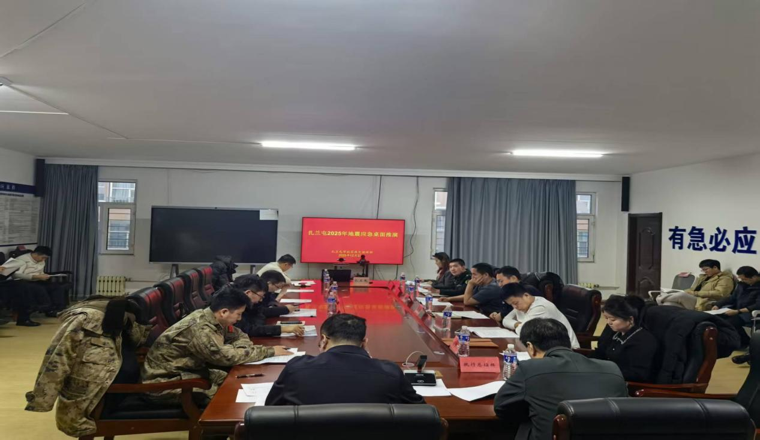
12月22日扎兰屯市抗震救灾指挥部组织开展地震应急桌面推演，市应急管理局、住建局、卫健委、公安局、消防救援大队等多部门及重点乡镇相关负责人参加推演，切实以演促练、以练提能，筑牢全市防震减灾安全屏障。
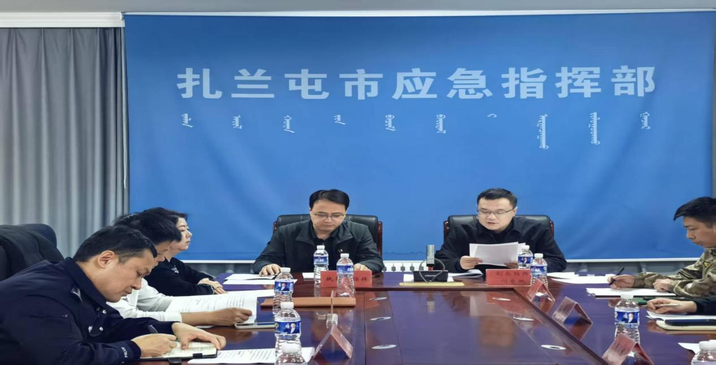
本次推演以“扎兰屯市柴河镇发生5.0级地震，造成部分区域房屋受损、人员被困，交通、通讯局部中断”为模拟场景，严格按照地震应急响应流程，围绕灾情初报续报、应急指挥调度、部门协同联动、人员搜救转移、医疗救护、灾情核查、物资调配等关键环节开展推演。各参演单位立足自身职责，精准衔接响应流程，清晰汇报处置举措，高效完成场景内各项应急任务，充分展现了前期应急准备成效与部门协同合作。
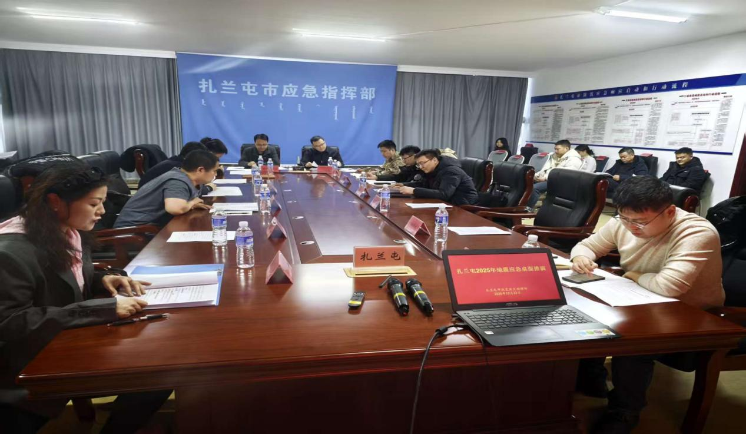
推演结束后，逐一梳理推演过程中的亮点与不足。会议明确，本次推演有效检验了我市地震应急预案的科学性、针对性和可操作性，进一步规范了应急处置流程，提升了各部门快速响应、协同作战和高效处置的能力，达到了预期演练效果；同时也发现部分环节存在响应细节不够精准、信息传递效率有待提升等问题，需针对性整改完善。
下一步，扎兰屯市抗震救灾指挥部将以此次桌面推演为契机，一要紧盯推演暴露的问题，补齐工作短板，进一步修订完善地震应急预案，优化应急处置流程；二要常态化开展形式多样的地震应急演练，丰富演练场景、提升演练实效，持续强化各部门协同联动能力；三要加大防震减灾知识宣传普及力度，提升群众自救互救意识和能力，不断夯实全市防震减灾工作基础，全力保障人民群众生命财产安全。

